03.04.2020 –
MIĘDZYNARODOWY DZIEŃ TĘCZY

Kochane Pszczółki! Dzisiaj obchodzimy Międzynarodowy dzień tęczy, z tej okazji przygotowałyśmy dla Was kilka kolorowych zabaw.

- Cukierkowa tęcza:

To jeden z prostszych i najbardziej zaskakujących domowych eksperymentów dla dzieci.

Żeby zrobić tęczę, potrzebne wam będą:

1 opakowanie kolorowych cukierków (Skittles), ciepła woda, biały talerzyk.

Na talerzyku ułóżcie koło z cukierków, tak by obok siebie były różne kolory. Wlejcie na środek talerzyka ciepłą wodę – tak by dotarła do cukierków - i obserwujcie, jak talerzyk powoli zamienia się w tęczę. Efekt tej kreatywnej zabawy jest zachwycający!

Jak zrobić tęczę z płyty CD?

Przygotuj: płytę CD, latarkę, opcjonalnie biała kartka. Żeby zrobić tęczę: Skieruj światło latarki na płytę CD. Manewruj strumieniem światła w taki sposób, by odbicie padło na płaską powierzchnię. Oto kieszonkowa, przenośna tęcza!

- Jak zrobić tęczę z lusterka?

Przygotuj: latarkę, lusterko, miseczkę, wodę, białą kartkę (opcjonalnie).

Żeby zrobić tęczę: Do płytkiego naczynia wlej wodę. Włóż lusterko, tak aby opierało się o jedną ze ścianek naczynia. Skieruj światło latarki na zanurzoną w wodzie część lusterka. Manewruj światłem. Na ścianie lub kartce pojawi się tęcza.

Drodzy Rodzice!
W tym trudnym, niespokojnym czasie chcemy serdecznie zaprosić Was do udziału w akcji „Będzie dobrze”.
Dzieci na całym świecie przyklejają na oknach swoich domów rysunki, na których widnieje kolorowa tęcza. Chcą w ten sposób szerzyć nadzieję i dodać światu trochę koloru w ponurych chwilach pandemii.
Wszystko zaczęło się we Włoszech. Wiele rodzin zaczęło publikować zdjęcia rysunków swoich dzieci, na których widniał napis "tutto andra bene", co znaczy "wszystko się ułoży". Tęcza zawisła na bramach do szpitali, szkół i w innych miejscach. Po kilku tygodniach trend był już wszędzie - rozprzestrzenił się w mgnieniu oka. Radosne rysunki zagościły na oknach ludzi w Europie, Wielkiej Brytanii, USA i Kanadzie.
Jak donosi "Daily Mail", w Wielkiej Brytanii tęcze stanowią znak wsparcia dla pracowników służby zdrowia. Są również atrakcją dla dzieci, które wychodzą z rodzicami na spacer po "tęczowym szlaku".
Może i Wam uda się kogoś rozweselić. Powodzenia!
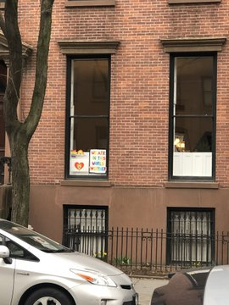
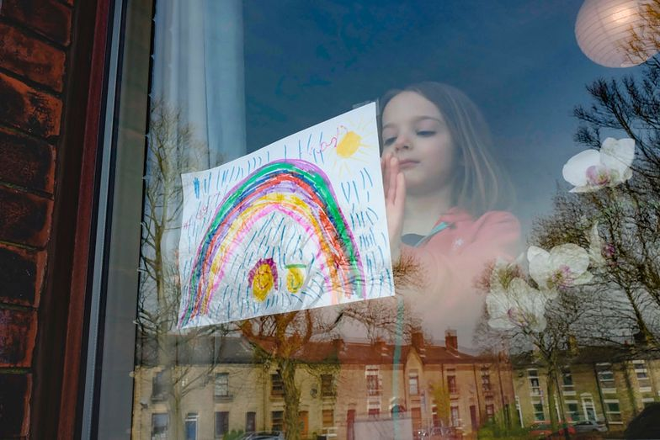
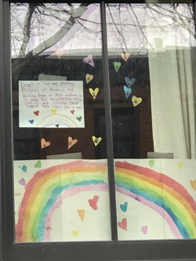

Lille.

Brooklyn.
Londyn.
  - Zachęcamy Was do wysłuchania i wspólnego śpiewania piosenki: Piosenka o pomaganiu ludziom. https://www.youtube.com/watch?v=rRK_VQQonrU

Kto jeśli nie ty, kto jeśli nie my
Kto jeśli nie ja pomagać innym ma?
Nieprawda, że cały świat
Jest wielkim, bezdusznym miejscem
Gdzie człowiek nic nie jest wart,
Pieniądze tylko są szczęściem.
A szczęście największe jest
Gdy płynie z dawania niż brania
Więc bądźcie przygotowani
Do pomagania! Do pomagania!
Kto jeśli nie ty, kto jeśli nie my
Kto jeśli nie ja pomagać innym ma?
Dobro, które dziś masz
Dla chorych, samotnych ludzi
Prędzej czy później do ciebie
Z podwójną siłą powróci.
Pomagać, to dzielić się
Nie chcąc w zamian dosłownie niczego
Łzy pozamieniać w śmiech
Nie ma nic bardziej cennego.

  - Poniżej podajemy kilka przykładowych prac jakie możecie wykonać:
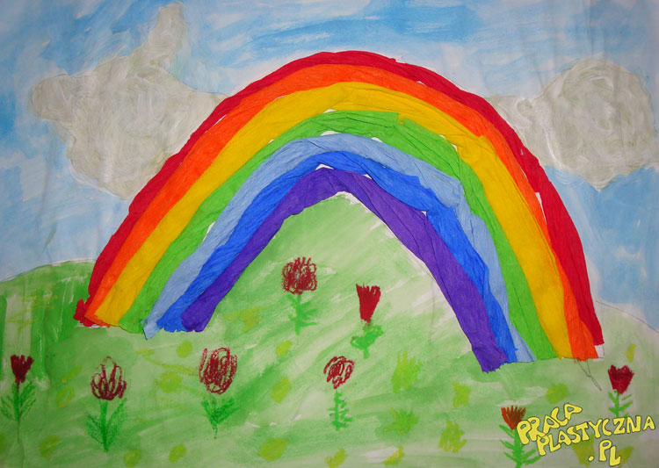
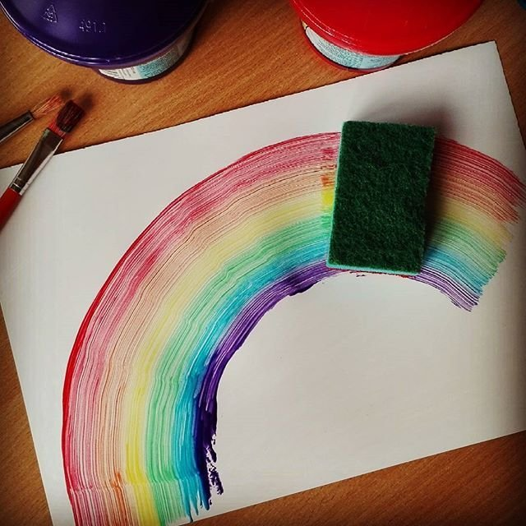

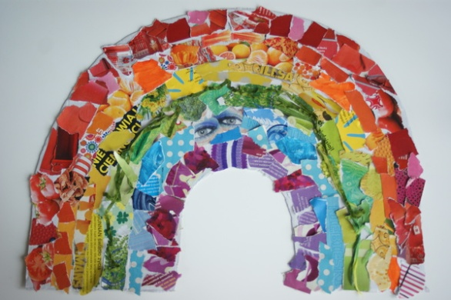

Jesteśmy przekonane, że Wasze prace i Wasze pomysły będą równie wspaniałe!
Pani Ania
Pani Emilka

